بسمه تعالی
دانشگاه علوم پزشکی و خدمات بهداشتی درمانی تبریز
معاونت آموزشی(مرکز مطالعات و توسعه آموزش علوم پزشکی)
دانشكده پرستاری و مامایی

نام درس: مراقبت در اتاق بهبودی شماره درس: تعداد و نوع واحد: 2 واحد نظری
پيشنياز: ندارد رشته تحصیلی: تکنولوژی اتاق عمل مقطع تحصیلی دانشجویان: کارشناسی
نیمسال تحصيلي :نیمسال اول 96-95 مدت زمان ارائه درس: محل برگزاری: دانشکده پرستاری و مامایی تبریز
روز تشكيل كلاس: نام مدرسن: دکتر حسنخانی
شرح درس : در اين درس دانشجو با مشخصات بخش ريکاوري، چگونگي پذيرش، مراقبت و ترخيص بيماري در اين بخش را ميآموزد و همچنين ميآموزد که چگونه شرايط و محيط بخش ريکاوري را جهت نيازهاي بيمار آماده گرداند.
هدف کلي : آشنايي دانشجويان با اصول مراقبت از بيمار در بخش ريکاوري
شماره جلسه | تاریخ جلسه | اهداف میانی (رئوس مطالب) | اهداف ویژه (بر اساس سه حیطه اهداف آموزشی : شناختی، عاطفی، روان حرکتی) | طبقه هر حیطه | روش یاددهی∗  یادگیری | مواد و وسایل آموزشی | زمان جلسه  (دقیقه) | تکالیف دانشجو | نمره بندی
1 |  | بيان طرح درس و اهداف -مقدمه- | 1-با طرح درس، اساتید و انتظارات دوره اشنا شده و نظرات خود در مورد آن را بیان نماید.  2-ریکاوری را تعریف نماید.  3-تاريخچه بخش ریکاوری را بيان نمايد. | دانش و درک  عاطفی | سخنرانی | اسلایدهای پاورپوینت | 90 |  | 2
2 |  | مشخصات بخش ريکاوري | استانداردهای فیزیکی بخش ریکاوری را بيان نمايد. | دانش و درک  عاطفی | سخنرانی | اسلایدهای پاورپوینت | 90 | مطالعه بیشتر در موضوع | 2
3 |  | مشخصات و استانداردهاي بخش ريکاوري | استانداردهای پرسنلی بخش ریکاوری را بيان نمايد. | دانش و درک  عاطفی | سخنرانی | اسلایدهای پاورپوینت | 90 | مطالعه بیشتر در موضوع | 2
4 |  | مشخصات و استانداردهاي بخش ريکاوري | استانداردهای تجهیزاتی بخش ریکاوری را بيان نمايد. | دانش و درک  عاطفی | سخنرانی | اسلایدهای پاورپوینت | 90 | مطالعه بیشتر در موضوع | 2
5 |  | فرايند پرستاري ( بررسي) به محض ورود بيمار به بخش ريکاوري | 1-مراحل پذیرش بیمار را در بخش ریکاوری توضییح دهد.  2- کنترل علایم حیاتی و وضعیت بیمار حین پذیرش در ریکاوری بیان دارد. | دانش و درک  عاطفی | سخنرانی | اسلایدهای پاورپوینت | 90 | مطالعه بیشتر در موضوع  خلاصه کارت
6 |  | فرايند پرستاري - عوارض بعد از عمل | -فرایند پرستاری در خصوص عوارض قلبی بعد از عمل را تشریح نماید. | دانش و درک  عاطفی | سخنرانی | اسلایدهای پاورپوینت | 90 | مطالعه بیشتر در موضوع | 2
7 |  | فرايند پرستاري - عوارض بعد از عمل | -فرایند پرستاری در خصوص عوارض ریوی بعد از عمل را تشریح نماید. | دانش و درک  عاطفی | سخنرانی | اسلایدهای پاورپوینت | 90 | مطالعه بیشتر در موضوع  خلاصه کارت | 2
8 |  | فرايند پرستاري - عوارض بعد از عمل | -فرایند پرستاری در خصوص عوارض سیستم اعصاب بعد از عمل را تشریح نماید. | دانش و درک  عاطفی | سخنرانی | اسلایدهای پاورپوینت | 90 | مطالعه بیشتر در موضوع | 2
9 |  | مديريت درد بعد از عمل | -روش های ارزیابی درد را توضییح دهد.  روش های تسکین درد را توضییح دهد. | دانش و درک  عاطفی | سخنرانی | اسلایدهای پاورپوینت | 90 | مطالعه بیشتر در موضوع | 2
10 |  | هذيان بعد از عمل | -شیوع و علایم هذیان بعد از عمل را توضییح دهد.  -استراتژیهای پیشگیری و کاهش هذیان بعد از عمل را شرح دهد. | دانش و درک  عاطفی | سخنرانی | اسلایدهای پاورپوینت | 90 | مطالعه بیشتر در موضوع | 1
11 |  | درن و زخمهاي داراي درناژ | -اهداف استفاده از انواع درن را در جراحی بیان دارد.  -اویسریشن را توضییح دهد.  -دهیسنس را شرح دهد. | دانش و درک  عاطفی | سخنرانی | اسلایدهای پاورپوینت | 90 | مطالعه بیشتر در موضوع | 2
12 |  | تهوع بعد از عمل | -علل تهوع بعد از عمل را بیان دراد.  -راههای کاهش تهوع بعد از عمل را بیان دراد. | دانش و درک  عاطفی | سخنرانی | اسلایدهای پاورپوینت | 90 | مطالعه بیشتر در موضوع | 1
13 |  | نارسايي کليه بعد از عمل | -علل و علایم نارسايي کليه بعد از عمل را بیان دراد.  -راههای کاهش و درمان نارسايي کليه بعد از عمل را بیان دراد. | دانش و درک  عاطفی | سخنرانی | اسلایدهای پاورپوینت | 90 | مطالعه بیشتر در موضوع | 1
14 |  | اکسیژن درمانی | -طرق مختلف اکسیژن درمانی را بیان دارد.  -روش های کم فشار اکسیژن درمانی را بیان دارد.  -روشهای پر فشار اکسیژن درمانی را بیان دارد. | دانش و درک  عاطفی | سخنرانی | اسلایدهای پاورپوینت | 90 | مطالعه بیشتر در موضوع | 1
15 |  | اکسیژن درمانی | -روشهای پر فشار اکسیژن درمانی را بیان دارد. | دانش و درک  عاطفی | سخنرانی | اسلایدهای پاورپوینت | 90 | مطالعه بیشتر در موضوع | 1
16 |  | ملاحضات مربوط به سالمندان بعد از عمل | -عوارض احتمالی بعد از عمل را بیان دارد.  -راههای کاهش عوارض بعد از عمل در سالمندان را بیان دارد. | دانش و درک  عاطفی | سخنرانی | اسلایدهای پاورپوینت | 90 | مطالعه بیشتر در موضوع | 1
17 |  | ترخيص از ريکاوري | -معیارهای ترخيص بیمار از ريکاوري را بیان دراد.  -چگونگی تحویل بیمار به بخش را توضییح دهد. | دانش و درک  عاطفی | سخنرانی | اسلایدهای پاورپوینت | 90 | مطالعه بیشتر در موضوع | 2
نحوه ارزشيابي:
حضور فعال و مشارکت در بحث کلاسي | 10 % نمره
امتحان کتبي پايان ترم | 90% نمره

منابع:
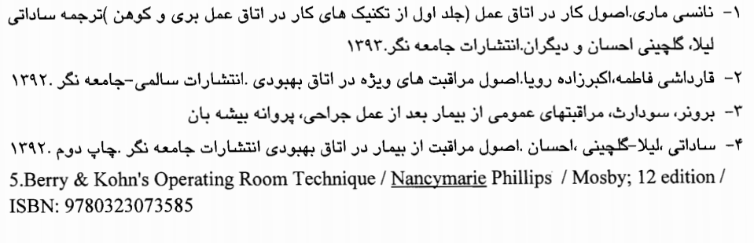

 روش یاددهی – یادگیری میتواند شامل: سخنرانی، مباحثهای – گروهی کوچک، نمایشی – حل مسئله – پرسش و پاسخ – گردش علمی، آزمایشی

